知行书院文化课程讲义 2019/3/12

中国传统文化---------耕读文化

耕读书房

晴耕雨读

男耕女织

一分耕耘一分收获

笔耕不辍

农谚：

早上出门一片白，今日一定晴到黑。

一场秋雨一阵凉，深秋下雨加衣裳。

冬雪兆丰年，春雪讨人嫌。

地图：

北方人 南方人

北方汉子------------阳刚之美

江南女子------------阴柔之美

绘画--------南宗 北宗

武术--------南拳 北腿

北国风光 南国水乡

中国历史简表：

_____________________________________________________________________________________________________________。

唐三彩， 秦兵马俑， 宋琴， 商甲骨文

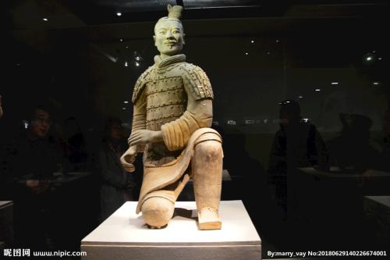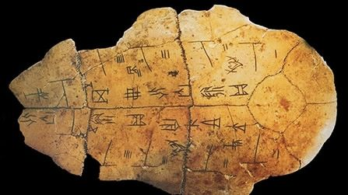

_________ ________

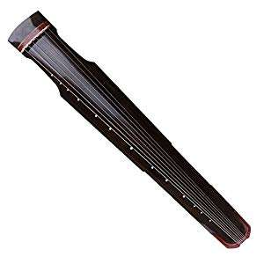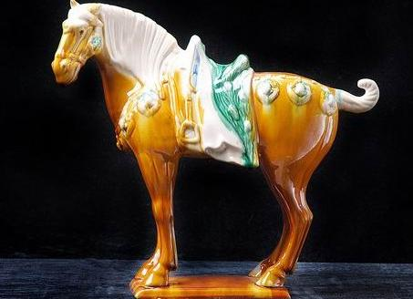

_________ _______

请按历史顺序排列：____________________________________

古诗学习

《田上》 唐 崔道融

雨足高田白，披蓑半夜耕。_____________________________

人牛力俱尽，东方殊未明。_____________________________

成语学习

挂羊头卖狗肉

快马加鞭

对牛弹琴

亡羊补牢

虎头蛇尾

趣味字谜